De Vakantiequiz 4

1. **Je bent aan het zeilen en zit met je neus naar de voorkant van de boot. Iemand roept: 'Kijk! Een drenkeling aan stuurboord!'. Naar welke kant moet je kijken?**

* Links
* Rechts

1. 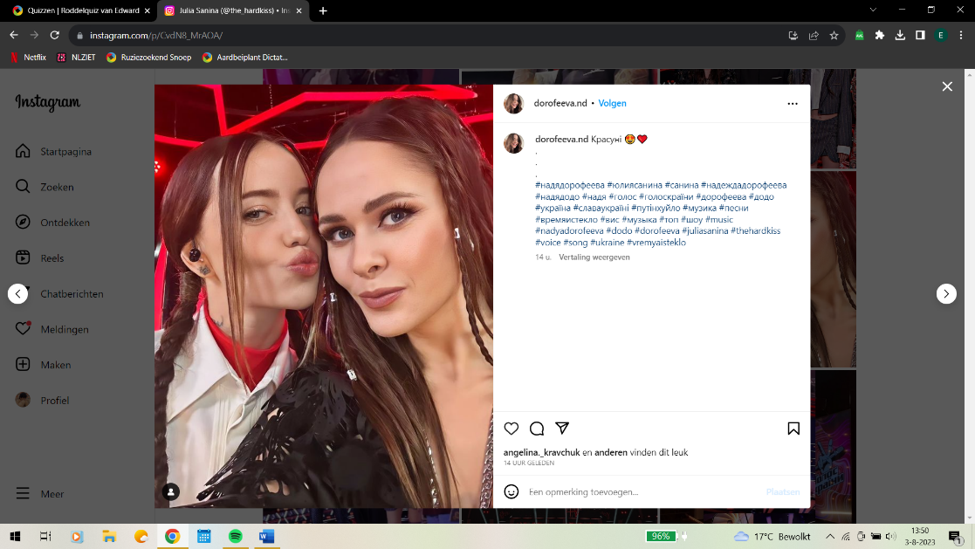**Op welke manier kregen Nadya en Julia (twee coaches van de Voice Ukraine) afgelopen week ernstige ruzie tijdens de opnames?**

* Een kandidaat zong het lied “Gorit”. Nadya beweerde vervolgens dat het heel  
  slecht was en dat ze uit ervaring sprak want zij had dat soort liedjes ook   
  gezongen. Julia was het daar absoluut niet mee eens, maar sprak volgens  
  Nadya niet uit ervaring want zij had dat soort liedjes niet gezongen
* Julia schokte afgelopen week iedereen door na een battle van haar kandidaten  
  te zeggen dat ze ze allebei niet mee wilde nemen. Zoiets was nog nooit eerder  
  gebeurd. Nadya vond het heel erg dat Julia dit deed
* Julia begon een kandidaat van Nadya fel te bekritiseren. “Ik was vanaf het   
  begin al in de war omdat je zo vreselijk achter de tel zong, ik vond het eigenlijk de plank bijna misslaan”. Hierop werd Nadya furieus. Ze pakte haar glas en zette haar glas weer neer…

1. 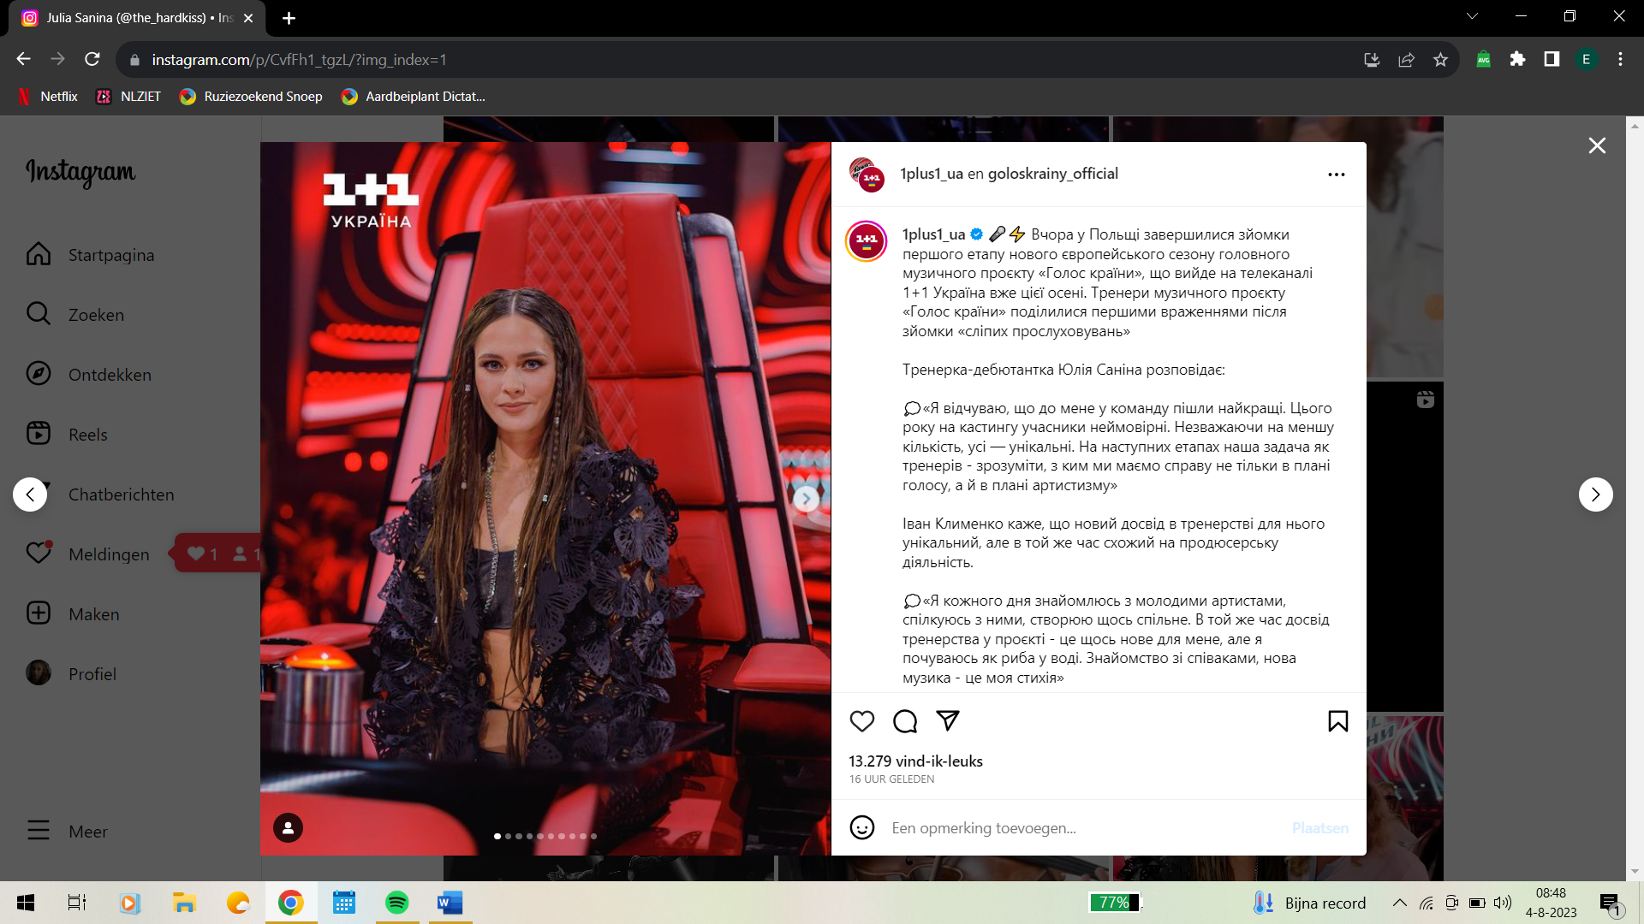**Op welke manier is Julia Sanina afgelopen week slachtoffer geworden van een defect bij The Voice Ukraine?**

* Ze had ineens geen controle meer over haar eigen knop en haar stoel draaide toen  
  tot tweemaal toe voor een kandidaat waar ze helemaal niet voor wilde draaien
* Haar stoel sloeg compleet op hol. Hij bleef maar draaien en dan ook nog met zo’n  
  tempo dat ze er onmogelijk af kon springen. Uiteindelijk moest de stekker eruit   
  worden getrokken, maar toen was Julia al buiten westen
* Er wordt daar nogal veel gebruik gemaakt van special effects, waardoor ze aan het  
  einde van de opname overal glitters in haar haar had zitten die nog eens extra bleven plakken doordat er vlakbij de stoelen watergeisertjes omhoog spoten. Om het allemaal nog erger te maken zag ze toen ze de studio verliet rook, precies op de plek waar haar auto stond…
* Er was lekkage, precies boven haar stoel, waardoor ze steeds een druppel op haar hoofd kreeg. Toen ze vroeg of dit snel opgelost kon worden gaven ze haar een regenponcho. Nou ze zat flink voor lul de rest van de episode

1. **Is er momenteel sale bij Eyewish?**

* Ja je krijgt nu echt fucking veel korting! Koop bij Eyewish!
* Nee

1. 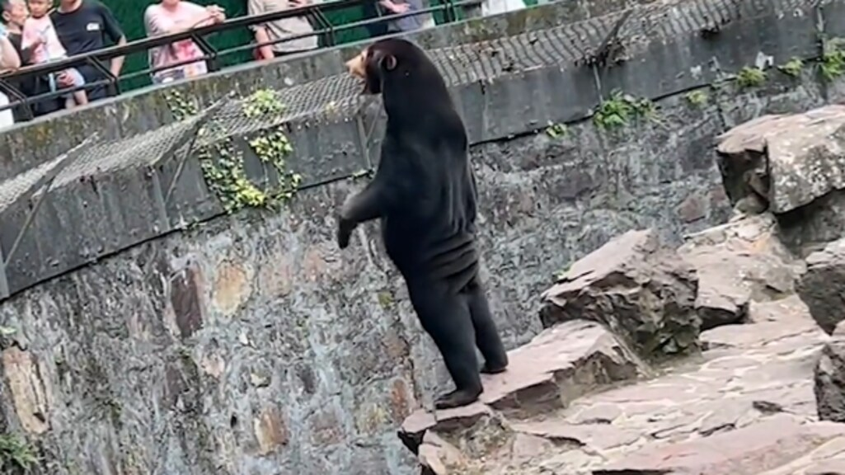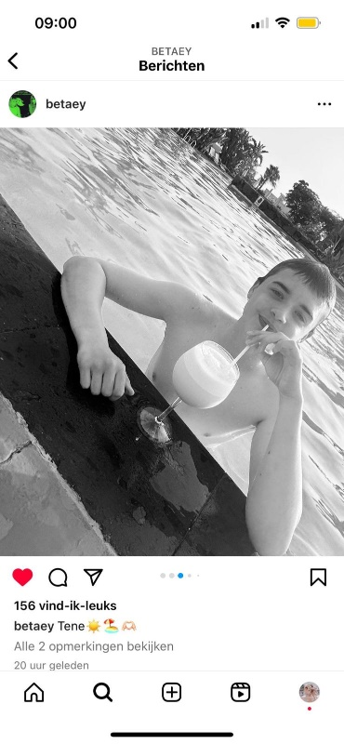**Zet deze vijf virale beelden van deze week op volgorde van minste naar meeste views**

Bevestiging nieraandoening Aron

Beer of mens?

Kasia Sienkiewicz open blouse

Luke Black vernedert toeristen

Beta Ey zoon in zwembad

20 miljoen

1 miljoen

3,3 miljoen

110 duizend

50 duizend

1. **Waarom besluiten enkele vegetariërs om wel weer varkensvlees te gaan eten?**

* Vanwege de enorm positieve effecten die varkensvlees heeft op de gezondheid. Zo is het goed voor de spijsvertering en darmen en verlaagt het cholesterol, iets wat de vleesvervangers nooit zullen kunnen
* Veel vegetariërs eten geen vlees omdat ze het zielig vinden voor de onschuldige lieve beestjes. Echter zijn varkens helemaal geen lieve beesten. “Als ze de kans krijgen eten ze de mensen ook op dus wie zijn wij dan om de varkens niet te eten” aldus een groep ‘vegetariërs’

1. **Waarom werden de opnames van seizoen 13 van Flikken Maastricht destijds tijdelijk stilgelegd?**

* Er werden (zoals in ieder seizoen) veel opnames buiten gemaakt, o.a. bij de maas. Het was echter gruwelijk weer die herfst – het regende voortdurend en iedere dag was het onvoorspelbaar of de maas buiten zijn oevers zou treden. Het was dus wachten op beter weer
* Angela Schijf leed aan een ernstige heroïneverslaving. Daarnaast was Oda Spelbos tegelijkertijd in een andere film aan het spelen en had Sergio IJssel een gebroken been. Ook Victor Reinier kon tijdelijk niet opnemen omdat hij zwaar leed onder de heroïneverslaving van Schijf
* Oda Spelbos had KMH waardoor ze tijdelijk in een rolstoel zat en moest worden opgenomen. De opnamens konden natuurlijk niet doorgaan zonder Marion
* Schijf en Reinier zaten toen op het toppunt van hun ruzie. Het was totaal uit de hand gelopen. Schijf had Reinier namelijk in zijn hart gestoken (was overigens niet de bedoeling) en het leek er ook nog op dat ze hem door een glazen wand had geduwd (dit bleek later per ongeluk door Sergio IJssel gedaan te zijn)

1. **Wat verkoopt de Lidl op dit moment (dit is geen grap!)?**

* Oliebollen
* Kruidnoten
* Heroïne en GHB
* Ongeïdentificeerde menselijke resten

1. **Waarom is 3 op reis, wat altijd op zondag werd uitgezonden, naar de vrijdag verplaatst?**

* Om op de zondagavond ruimte te geven aan het nieuwe programma van Domien Verschuuren – Op zoek naar God
* Dit is een van de ingrijpende veranderingen die Floortje Dessing heeft doorgevoerd nadat ze enkele weken terug het programma op heeft gekocht. Andere veranderingen zijn het onmiddellijke ontslag van Chris Zegers en het verbod op reizen naar Estland
* Vanwege een nog onbekende reden, maar dit is slechts een van de rare beslissingen die BNN de afgelopen tijd genomen heeft. Het lijkt er dan ook op dat BNN meer van plan is en ‘de joker van Evelien heeft opengemaakt’
* Vanwege het incident van Chris Zegers waarbij hij zonder na te denken een ladder opklom en zonder toestemming een kasteel betrad omdat die ladder ‘er die ochtend nog niet stond’

1. **Waarom werd Anett Kulbin in haar thuisland Estland terug in 2015 als heldin geprezen?**

* Ze wilde voor eens en altijd af van haar bijnaam “de dikke blondine” en met behulp  
  van Fredi viel ze in een paar maanden tijd 185 kilo af
* Zij was de particulier die destijds het initiatief nam om tijdens de staking van de vuilnis-  
  ophaaldiensten het vuilnis toch op te halen. Met een tweedehandsbusje is het haar  
  toen gelukt om meerdere wijken wekenlang schoon te houden. Daarnaast plaatste   
  ze enkele door Fredi gemaakte prullenbakken, iets wat veel Esters al weken niet  
  meer gezien hadden doordat de stakers ze weg hadden gehaald
* Ze zorgde ervoor dat toenmalig dictator Ott Lepland tegen een volleybalnet aanliep  
  waardoor hij met zijn nek naar achter klapte en nooit meer herstelde
* Ze verkoos de X-as boven de Y-as

1. 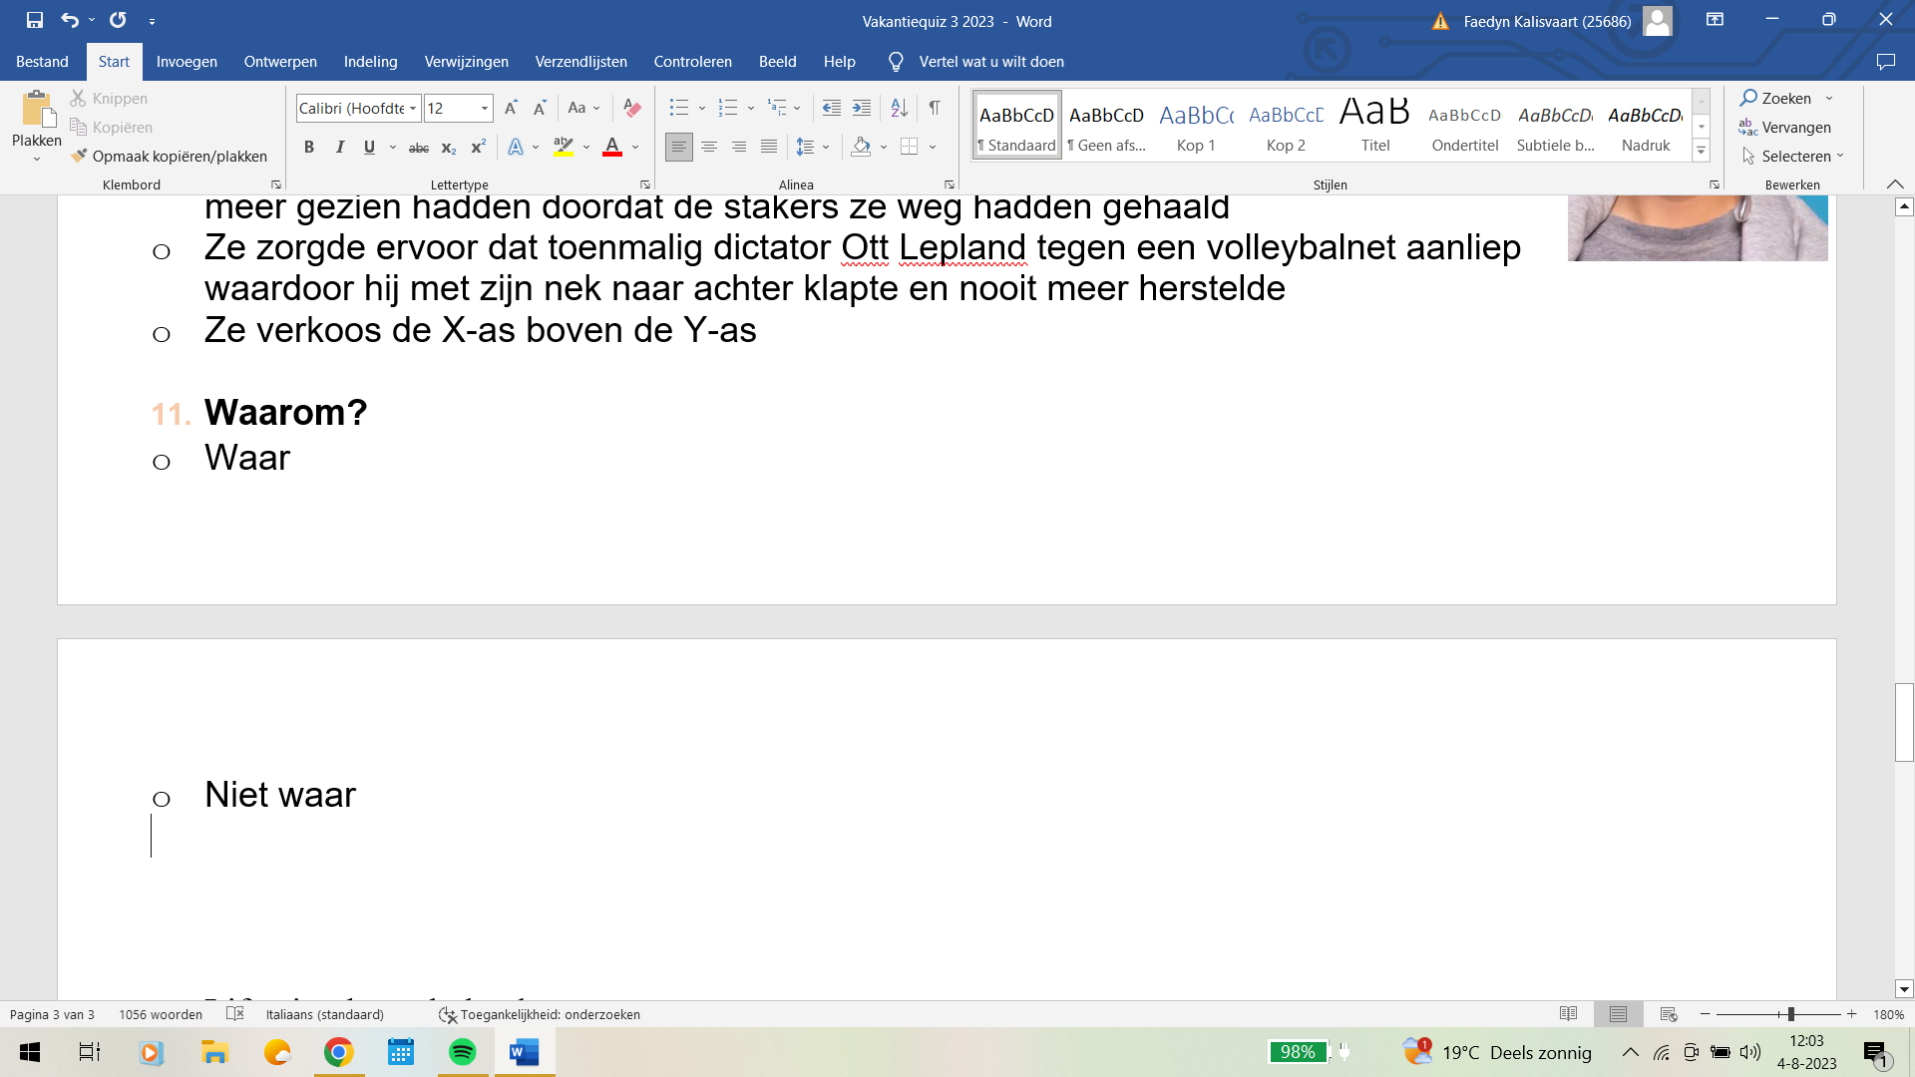**Een operatie van een woestijnvos mag in Zuid-Afrika onderbroken worden?**

* Waar

1. **Waarom word er verwacht dat de op 11 augustus uitkomende film Heart  
   of Stone de meest bekeken film ooit gaat worden?**

* De film heeft geur effecten. Een primeur, niet alleen voor Netflix, maar voor de  
  filmindustrie in het algemeen. Zo kan je straks regen, vuur en bloed ruiken
* In de film zitten een paar easter eggs verstopt door de FBI die informatie zouden  
  geven over enkele van hun meest geheime missies. Ze zouden dan ook niet   
  makkelijk te vinden zijn, maar het
* De hoofdrol is weggelegd voor de bloedmooie Gal Gadot. Haar schoonheid gaat

zoveel kijkers trekken dat wil je niet weten. Godsamme wij zweten al bij de gedachte

* Je krijgt er letterlijk voor betaald als je deze film kijkt, of tenminste als je er eerst mee akkoord gaat dat de FBI je data mag gebruiken voor toekomstig onderzoek

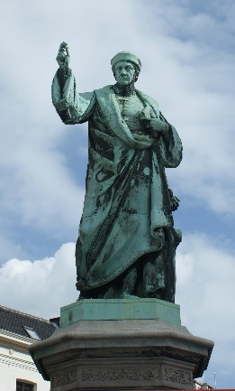

1. **Wat is er in 2014 met het standbeeld van Laurens Janszoon Coster gebeurd?**

* Hij is toen beschoten
* Hij was onthoofd door allochtonen
* Hij had een blaasontsteking (althans zo leek het)
* Hij was tijdens een storm omgevallen, maar vreemd genoeg nog heel
* Hij is door onveilig omgaan met vuurwerk een vinger verloren tijdens oud en nieuw  
  ironisch genoeg had iemand de dag ervoor al een vuurwerkbril bij hem op gezet

1. **Wat gebeurde er in Gelderland in 1580?**

* Een Gelderse boer experimenteerde met menselijke stront als mest en ontdekte zo per toeval de radijs
* Het Polderdistrict Circul van de Ooij werd ingesteld
* De geuzen experimenteerden met dynamiet en bliezen per abuis het dorpje Steenderen op
* Laurens Janszoon Coster versloeg de Spanjaarden in de bloedige slag bij Hengelo
* Gelderland bestond nog niet in 1580. De provincie maakte destijds nog deel uit van het Oostelijk gewest

1. **Waar is Simon Keizer heen op vakantie?**

* Oekraïne
* De Bahama’s
* Nepal
* Ibiza
* Landal Coldenhove
* Landal Landgoed ’t Loo
* Landal Heihaas
* Landal Kasteeldomein de Cauberg



1. **Wat is er aan de hand bij Eye Wish?**

* 253 van de 260 winkels in Nederland sluiten deze maand nog hun deuren na het reclame-schandaal. (In de reclame namen een aantal westerse blanke mannen een Afrikaans eiland over waar ze de inwoners die zich als een soort apen gedroegen introduceerden tot Eye Wish waardoor hun zicht opeens beter werd en ze zich als beschaafde burgers gingen gedragen)
* Medewerkers van een groot aantal filialen hebben de winkel aangeklaagd vanwege de beroerde werkomstandigheden. Sinds covid zou er een enorm tekort zijn waardoor werknemers van 8 uur ’s ochtends tot 7 uur ’s avonds moeten werken zonder pauze tegen een uurloon van 12 euro…
* Alle filialen hebben per direct hun deuren moeten sluiten nadat er uit onderzoek is gebleken dat in veel Eye Wish verhalen klanten opzettelijk verkeerde oogmiddelen (zoals druppels) krijgen voorgeschreven zodat hun zicht erop achteruit gaat en ze dus terug blijven komen naar de zaak
* Het is sale

1. **Welk contract is afgelopen week ondertekend op lijntjespapier?**

* De wapenstilstand tussen Rusland en Oekraïne
* De eigendomsoverdracht van het paleis Spinelli
* De gentlemans agreement tussen Bol.Com en Amazon
* De overeenkomst tussen België en Nigeria over de beschikbare olievoorraad
* Het verlengende contract van Ali B bij The Voice Kids

1. Afbeelding met wolk, persoon, hemel, buitenshuis

   Automatisch gegenereerde beschrijvingAfbeelding met tekst, schermopname, Menselijk gezicht, persoon

   Automatisch gegenereerde beschrijvingAfbeelding met Menselijk gezicht, tekst, schermopname, persoon

   Automatisch gegenereerde beschrijvingAfbeelding met Menselijk gezicht, persoon, schermopname, portret

   Automatisch gegenereerde beschrijvingAfbeelding met Menselijk gezicht, persoon, glimlach, portret

   Automatisch gegenereerde beschrijving**Wat was verreweg het meest beschamende moment van afgelopen week?**

Luke: Iedereen is in paniek! Moet je ze zien rennen

Luke: Het gaat opeens keihard regenen

Luke: Dan zie ik je volgende maand in decem- september

Luke: Daar zijn mijn vrie- oh nee dat zijn mijn vrienden niet

Luke: Ik krijg een bericht van mijn vrienden hihihihi

1. **Waarom zijn de opnames van de Italiaanse versie van Dansen Met De Sterren stilgelegd?**

* 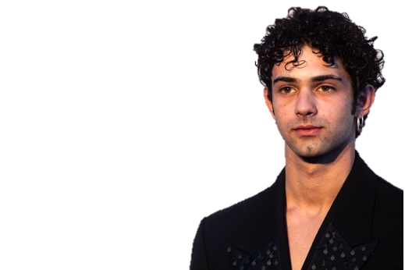Het dansen werd de zeer onervaren acteur Massi Caiazzo al snel veel te zwaar. Hij is naar het ziekenhuis gebracht en daar bleek dat hij het door de intensieve training aan zijn nieren heeft gekregen en zit nu in een rolstoel
* De professionele danseres met wie Massi moest dansen, Serena de Ferrari, had genoeg van hem en besloot hem te confronteren. Een andere deelnemer Leo Gassman ving het gesprek op en meldde dat Serena eerst schreeuwde: ‘vanaf het moment dat je in deze studio bent, ben je onvoorstelbaar arrogant, je denkt dat je alles naar je hand kan zetten’ waarop Massi reageerde met ‘mevrouw u heeft het recht niet om zo tegen mij te praten’. En wat Leo daarna hoorde was echt choquerend… Serena schreeuwde: ‘Dat recht heb ik wel want ik ben je moeder. Ik ben je mama. Het spijt met dat je het zo moet horen’
* Het dansen werd de zeer onervaren acteur Massi Caiazzo al snel veel te zwaar al snel had hij er geen zin meer in. Om onder zijn contract uit te komen fakete hij dat hij het aan zijn nieren had gekregen en verscheen in een rolstoel op de training waar ze hem ook nog geloofden

1. **Wat bleek deze week?**

* De populaire Russische blogger Nastia Rizik is openhartig over gewicht: ‘ik weeg 105 kg’
* De echte naam van rapper Lauty Gram is Lautaro Gonzalez Cadicamo
* Simon Keizer probeert in Frankrijk door te breken onder de artiestennaam Nicolas Peintre
* De bewering van schapenherder Mauro Monzon terug in 2021 bleek te kloppen: de oorzaak van de heroïneverslaving van Angela Schijf is de ruzie met Victor Reinier

1. **Hoe heet deze druppel?**

* Miguel
* Jailieann Inara
* Dreft
* Joshuël
* Rosella Hope
* Patrick
* Waylynn Willemke
* Boudwijn

1. **Op welke manier is ooit de set van een serie ‘leeggeroofd’?**

* De set van GTST is in 2020 leeggeroofd door Caroline de Bruijn (Janine). Het was de laatste opnamedag voor de lockdown. Caroline zou als laatste op de set aanwezig zijn geweest en in paniek zijn geraakt. Ze heeft toen van de Koning tot het huis van Rik de Jong tot Boks tot de Rozenboom alles in haar tas hebben gestopt wat kon (eten, wc-papier, etc…)
* De set van Buffy The Vampire Slayer is totaal leeggeroofd door Amber Benson en daar zijn ze dit jaar, 20 jaar na het einde van de serie, pas achtergekomen. Haar modus operandi bleek achteraf heel simpel: gedurende de opnamens van de 7 seizoenen nam ze iedere dag een klein onopvallend voorwerp mee vanaf de set totdat ze vrijwel de hele set had leeggeroofd
* Simon Keizer probeert in Frankrijk door te breken onder de artiestennaam Nicolas Peintre
* De acteurs en actrices van Elite zouden door Jorge Lopez geroofd zijn. ALLE acteurs: man, vrouw, jong, oud, donker of blank vielen als een blok voor casanova Lopez. Iedereen wilde hem en hij wilde iedereen. Opvallend genoeg zou alleen Danna Paola geen stoute dingen met Lopez hebben gedaan, maar dit zou er mee te maken kunnen hebben dat ze zijn zus is. Ook al beweren enkele extremen dat zelfs zij wel eens een leuk avondje met hem heeft gehad
* De set van Spangas is leeggeroofd door de cocaïneverslaafde acteur van conciërge Aldert

1. **Find the odd one out (Patrick edition)?**



1. **Wat in de Sia is er gebeurd?**

* Rauf en Faik Mirzaev keren met opgeheven hoofd terug naar de 10e Ramadan stad
* Thomas van der Vlugt dacht dat hij met een helikopter naar Engeland was gevlogen, maar hij bleek in een geblindeerd busje naar Oekraïne te zijn gebracht
* De 86-jarige Betty Cooper is teruggereisd in de tijd naar het heden waar ze nog een keer haar laatste dag van high school met haar vrienden beleefd wiens herinneringen zijn hersteld. (Die ze kwijtraakte toen ze terug naar 1950 gingen door een epische battle van Archie met Perival Pickens)



1. **Wat is Arón Piper overkomen?**

* Afbeelding met persoon, hemel, buitenshuis, auto

  Automatisch gegenereerde beschrijvingHij is slachtoffer geworden van een medische fout. Tijdens zijn operatie  
  liep zijn arts opeens weg en ging iets anders doen waardoor Arón het nu  
  aan zn nieren heeft en in een rolstoel zit.
* Hij is met drie mensen tegelijkertijd in de Columbuslift gestapt terwijl daar  
  maar 1 iemand tegelijk in kan. Hij is daarom nu uit Barcelona verbannen.

Dit is de vijfde Spaanse stad waar Aron niet langer welkom is

* Hij heeft Spanje verlaten en is teruggekeerd naar zijn geboortestad Berlijn  
  Hij is daar niet meer geweest sinds zijn vader Piper Piper (spreek uit als   
  Pyper Pieper) terug in 2001 een fatale gentlemans agreement sloot.   
  Zijn oude buurvrouw noemde hem verkoeld en hard na zijn terugkeer

1. Afbeelding met persoon, overdekt, Menselijk gezicht, muur

   Automatisch gegenereerde beschrijvingAfbeelding met Menselijk gezicht, persoon, kleding, person

   Automatisch gegenereerde beschrijvingAfbeelding met kleding, persoon, voertuig, Landvoertuig

   Automatisch gegenereerde beschrijvingAfbeelding met elektronica, persoon, Menselijk gezicht, computer

   Automatisch gegenereerde beschrijvingAfbeelding met persoon, Menselijk gezicht, person, boom

   Automatisch gegenereerde beschrijvingAfbeelding met persoon, kleding, overdekt, Menselijk gezicht

   Automatisch gegenereerde beschrijving**Welke verhaallijn uit de Spaanse serie Elite zou volgens veel fans nooit mogen zijn uitgezonden omdat het een onrealistisch en belachelijk beeld van de werkelijkheid geeft?**

Ander die XDXD typt om aan te geven dat hij lacht

Guzman die zijn beste vrienden ziet praten en dan plots de conclusie trekt dat een van hen zijn zus heeft vermoord

Guzman die wakker wordt en ziet dat zijn vrienden naakt in elkaars armen liggen en het niet eens in hem opkomt dat er misschien meer dan vriendschap speelt tussen de 2

Guzman die zijn beste vriend ziet zoenen met een moslim en dan concludeert dat hij probeert te verbergen dat hij drugs gebruikt en niet dat hij gay is

1. **Ik ga vanaf nu mijn computers, tablets, huishoud-, woning- en keukenproducten bij de Cool Blue kopen!**

* Waar
* Niet waar

1. **Hoe is LIT Killah aan meerdere sneeën gekomen op de verjaardag van Tiago PZK?**

* ****Afbeelding met hemel, schermopname, wolk, tekst

  Automatisch gegenereerde beschrijvingAfbeelding met Modeaccessoire, Menselijk gezicht, persoon, tekst

  Automatisch gegenereerde beschrijvingAfbeelding met tekst, Menselijk gezicht, persoon, schermopname

  Automatisch gegenereerde beschrijvingAfbeelding met Menselijk gezicht, persoon, glimlach, kleding

  Automatisch gegenereerde beschrijvingTiago was woest op LIT nadat hij hem en zijn vriendin aan een  
  haak naar boven had laten takelen. Eenmaal terug op de grond  
  brak er een gevecht uit tussen de heren waarbij vooral LITs gezicht het er niet goed vanaf bracht
* Tiago was zo blij om LIT op zijn verjaardag te zien dat hij hem een  
  zoen op de mond gaf. De homofobische LIT kon dit niet aan en begon in zich

rond te slaan uit zelfverdediging zette Tiago zijn nagels in LITs gezicht.

1. **Wat is ook alweer de favoriete windrichting van Nick en Simon?**

* Noord
* Oost
* Zuid
* West

1. Afbeelding met Menselijk gezicht, schermopname, multimedia, persoon

   Automatisch gegenereerde beschrijvingAfbeelding met Menselijk gezicht, tekst, multimedia, schermopname

   Automatisch gegenereerde beschrijvingAfbeelding met schermopname, multimedia, tekst, software

   Automatisch gegenereerde beschrijvingAfbeelding met Menselijk gezicht, schermopname, person, tekst

   Automatisch gegenereerde beschrijving**Op welke manier zet Manu Rios hier zijn leven op het spel?**

* Hij heeft de nek van **Arón** Piper gezout en gepeperd en dat vervolgens **sensueel** **opgelikt** in een openbare club in **Saudi-Arabië.** Hij mag tot God bidden van geluk dat niemand hem dit heeft zien doen want dan zouden ze nu allebei 4 kogels in zich hebben. Saudi-Arabië is immers niet heel tolerant richting gays.
* Hij heeft de nek van Arón Piper **gezout** en **gepeperd** en dat vervolgens gewoon opgelikt. Het is levens, maar dan ook echt levensgevaarlijk om gewoon zout en peper te nuttigen zonder ander voedsel erbij.